ПОДДЕРЖКИ НА КОЛЕНЯХ, ЛИЦЕВАЯ ОТТЯЖКА, СОСКОКИ.

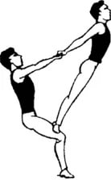

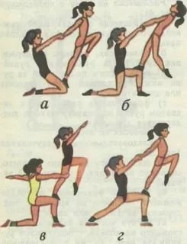

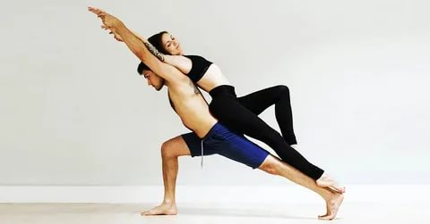

## [**Поддержки на коленях**](https://www.dima-boing.com/podderzhki-na-kolenyah/)

*К поддержкам относятся позы и различные положения, в которых нижний удерживает партнершу под живот, спину, бедра, ступню. Они выполняются силой, толчком и толчком с полетом.*

С поддержек на коленях начинается обучение [**парным упражнениям**](http://www.dima-boing.com/individualnaya-podgotovka/). Для поддержек на коленях характерно отклонение (оттягивание) партнеров в противоположные стороны. Легкость их выполнения зависит в основном от умения партнеров расположить о.ц.т. тела над опорой.

1. **Лицевая оттяжка выполняется в лицевом и глубоком хвате.**

Вход на колени, наступая поочередно, а затем прыжком. Становясь на колени, верхний должен равномерно выпрямиться и одновременно отклониться назад. В сохранении равновесия главная роль принадлежит нижнему, который по мере отклонения верхнего тоже отводит тело назад, чувствуя натяжение вперед и [**упор**](http://www.dima-boing.com/upory/) на переднюю половину стоп.

***Варианты***: на одной ноге, другая назад; на ногах с поддержкой одной рукой скрестно; то же на одной ноге; на ногах с наклоном назад; то же, но на одной ноге.

2. **Оттяжка** – верхний стоит впереди партнера, взявшись с ним за руки [**обычным хватом**](http://www.dima-boing.com/vvedenie/). Поочередно наступая или прыжком верхний становится на бедра нижнего и оба одновременно оттягиваются – верхний вперед, нижний назад.

***Варианты***: глубоким хватом; согнув ногу вперед; подняв ногу назад.

3. **Поддержка на коленях** (полуколонна) выполняется стоя спиной к партнеру; [**нижний**](http://www.dima-boing.com/terminologia-par/) поддерживает за середину бедер.

***Варианты***: лицевая поддержка за бедра; лицевая поддержка за бедра с наклоном назад; то же стоя на одной ноге с поддержкой одной рукой; поддержка за бедро в равновесии.

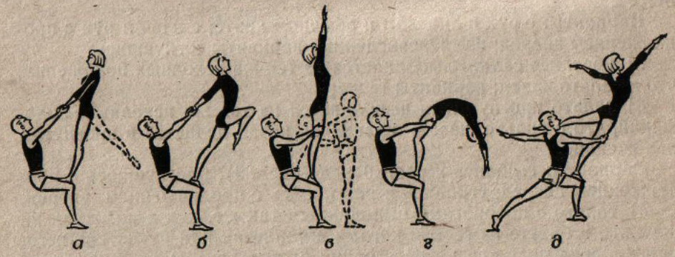

# **Соскоки в парной акробатике**

Соскоки выполняются на пол из [**стойки**](http://www.dima-boing.com/stojki-odinochnye/) ногами или руками с рук или плеч партнера.

1. Соскоки из стойки (выполняются толчком нижнего в лицевом и обычном хвате):

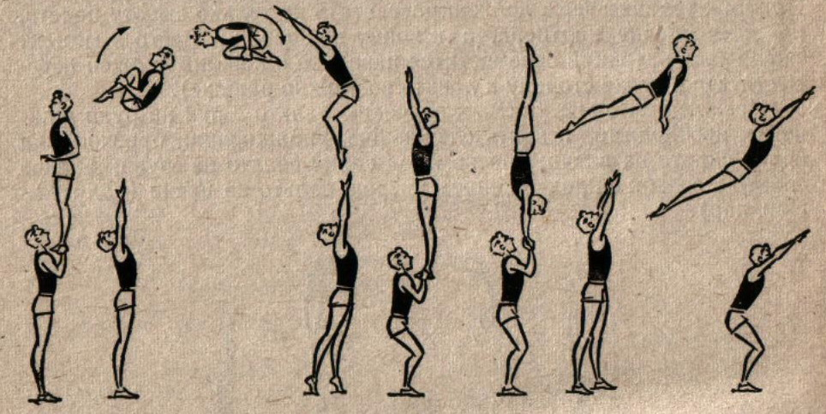

1) ноги врозь прогнувшись вращением вперед или сгибаясь с последующим разгибанием;

2) летом – то же, но ноги вместе прогнувшись.

Варианты : сгибаясь – разгибаясь; летом с поворотом; сгибаясь – разгибаясь с поворотом; летом с [**пируэтом**](http://www.dima-boing.com/piruet/);

3) [**полупереворот**](http://www.dima-boing.com/poluperevoroty-v-parnoj/) прогнувшись вращением вперед.

Варианты: с поворотом; с пируэтом; с продвижением назад (при выполнении прыжка из лицевой стойки – приземление перед нижним, из обычной – за нижним); то же с поворотом;

4) полтора сальто из лицевой стойки вращением назад в группировке с приземлением перед нижним.

Варианты: из обычной стойки с приземлением за нижним; из обычной и лицевой стойки с продвижением вперед; те же варианты, но согнувшись;

5) полтора сальто вперед – вращение прогнувшись начинается так же, как с полупереворота вперед, затем верхний быстро группируется, увеличивая вращение вперед, и делает [**сальто**](http://www.dima-boing.com/salto/) с приземлением на ноги впереди нижнего.

2. Соскоки с плеч и рук нижнего выполняются толчком обоих партнеров, причем, как правило, первым начинает движение верхний. Соскок с рук большинство пар исполняет толчком обоих партнеров. С легким верхним соскоки выполняются и толчком одного нижнего:

